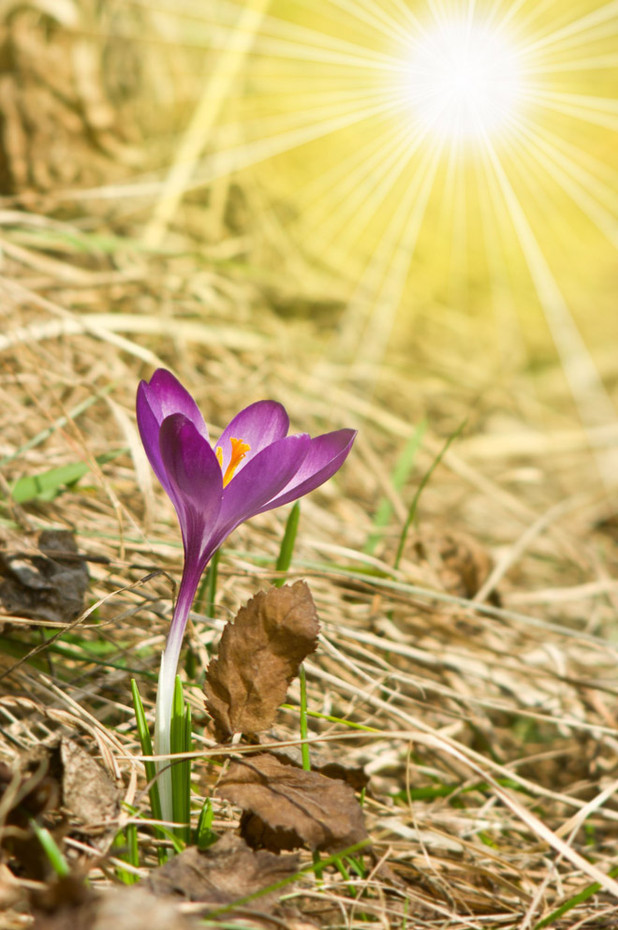

Ministério Vocacional Marista
Guia de Oração

CHAMADO A SER A
LUZ QUE DÁ VIDA

"Que haja luz"; e havia luz... E Deus viu que a luz era boa".
Génesis 1: 3-4
Introdução:
No meio da escuridão crescente no mundo, que haja luz!
E houve luz através de Jesus que ilumina o mundo e nos chamou para sermos também uma luz... "Vós sois a luz do mundo. Uma cidade situada numa colina não pode ser escondida (Mt. 5,14)". Aqueles que recebem Cristo na sua vida recebem luz e são chamados a iluminar o mundo de formas variadas. Há lares de luz que esta pequena luz é levada com cuidado para que cresça e brilhe com brilho, dando calor e vida ao mundo.
Música de abertura: https://www.youtube.com/watch?v=Sgm9lkTNQmc

Você é Mina por David Haas
Irei ter convosco no silêncio Irei
erguer-vos de todo o vosso medo
Ireis ouvir a Minha voz,
que vos reivindico como sendo a Minha escolha
Fica quieto, e sabei que estou perto
Sou esperança para todos os que não têm esperança
Sou olhos para todos os que anseiam por ver
Nas sombras da noite,
serei a vossa luz
Vinde e descansai em Mim
Não tenham medo, eu estou convosco,
chamei-vos cada um pelo seu nome
Venham e sigam-Me
trar-vos-ei para casa
Eu amo-vos e vós sois meus
Eu sou força para todos os desesperados
Cura para os que vivem na vergonha
Todos os cegos verão, os coxos correrão livres
E todos saberão o meu nome
Não tenham medo, eu estou convosco,
chamei-vos cada um pelo seu nome
Venham e sigam-Me
trar-vos-ei para casa
Eu amo-vos e vós sois meus
Eu sou a Palavra que conduz todos à liberdade
Eu sou a paz que o mundo não pode dar
Eu chamarei o vosso nome, abraçando toda a vossa dor Levantai-vos, agora, caminhai, e vivei
Não tenham medo, eu estou convosco,
chamei-vos cada um pelo seu nome
Venham e sigam-Me
trar-vos-ei para casa
Eu amo-vos e vós sois meus
Não tenham medo, eu estou convosco,
chamei-vos cada um pelo seu nome
Venham e sigam-Me
trar-vos-ei para casa
Eu amo-vos e vós sois meus

Oração de abertura: Gracioso Pai amoroso, toda a criação vos louva!
Cada ser vivo que se criou com um propósito.
Na nossa viagem repleta de incertezas e complexidades,
Ajude-nos a conhecer o nosso lugar aqui na terra.
Faça com que os nossos ouvidos estejam atentos à sua voz gentil falando dentro
Para descobrir a sua vontade divina para nós.
Isto rezamos através de Cristo Nosso Senhor. Amém.
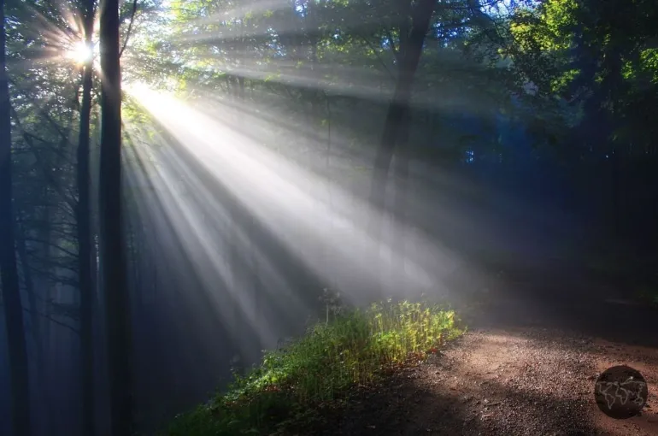

- Luz de orientação
Leitura: Mateus 2:1-12 'A Visita dos Sábios'.

Momento de Silêncio

Reflexão:
Como os Magos, inúmeras pessoas, nos nossos dias, têm um "coração inquieto" que continua a procurar sem encontrar respostas seguras - é a inquietação do Espírito Santo que agita nos corações. Também eles procuram uma estrela para lhes mostrar o caminho para Belém.

Quantas estrelas há no céu! E, no entanto, os Magos seguiram uma estrela nova e diferente, que para eles brilhava ainda mais. Há muito que tinham espreitado o grande livro dos céus, procurando uma resposta às suas perguntas - tinham corações inquietos -, e finalmente a luz apareceu. Aquela estrela mudou-os. Fê-los deixar para trás as suas preocupações diárias e partir imediatamente para uma viagem. Ouviram uma voz no fundo, o que os levou a seguir essa luz. Era a voz do Espírito Santo, que trabalha em todas as pessoas. A estrela guiou-os, até encontrarem o Rei dos judeus numa humilde morada em Belém.

Perguntas para Reflexão:
- Quem são as pessoas na minha vida que me guiam para conhecer Jesus na minha vida?
- Quais são as mudanças na minha vida à medida que encontro Jesus?
Oração: Senhor Jesus, agradecemos-Te pela luz orientadora que nos conduz a ver o Teu rosto
Pois o nosso coração está inquieto até encontrar descanso em si.
Renovai-nos, Senhor, à medida que vos encontrarmos.
Estejamos receptivos à sua voz gentil e
Faça-nos uma luz orientadora que indique um caminho na sua direcção. Ámen.
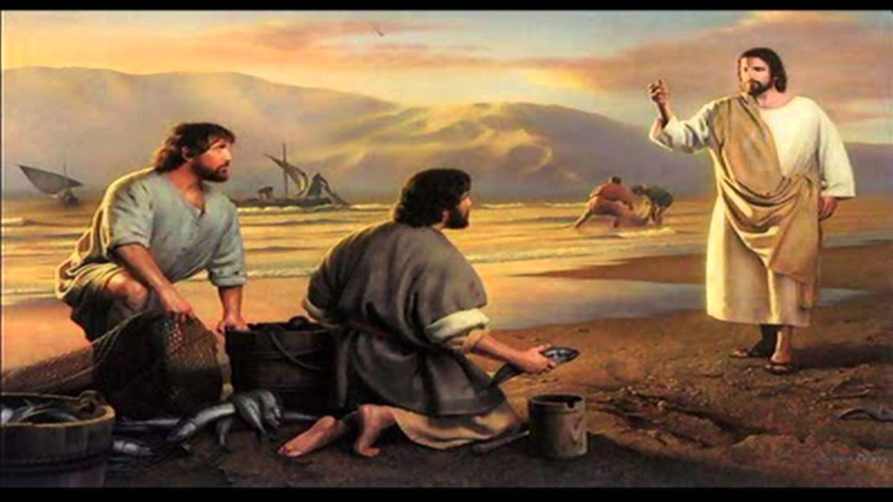

- Chamado a Tornar-se Luz do Mundo
Leitura: Mateus 4: 18-23; 5: 14-16 'Jesus chama os Primeiros Discípulos e para serem Luz do Mundo'.
Momento de Silêncio
Perguntas para Reflexão:
- Como responder ao apelo de Deus para O seguir?
- Como é que me posso tornar uma luz para o mundo?

Reflexão: Cada um de nós é chamado por Cristo a segui-lo para que nos possa ensinar os seus caminhos e responder à sua chamada para se tornar a luz do mundo. Maria, a primeira discípula de Jesus, é a quintessência de uma discípula perfeita que foi a primeira a ser evangelizada. "No coração da Igreja, Maria resplandece. Hoje, (esta jovem) Maria é a Mãe que vela por nós, seus filhos, na nossa viagem pela vida, muitas vezes cansada e necessitada, ansiosa de que a luz da esperança não falhe. Pois esse é o nosso desejo: que a luz da esperança nunca falhe... ".

Oração:
Senhor Jesus, concedei-nos a graça de vos seguir sem reservas.
Como Maria, nossa mãe, que o nosso coração seja tão livre e cheio de Deus
E que a luz de Deus pudesse ser vista,
um fluxo de luz que sai do interior. Ámen
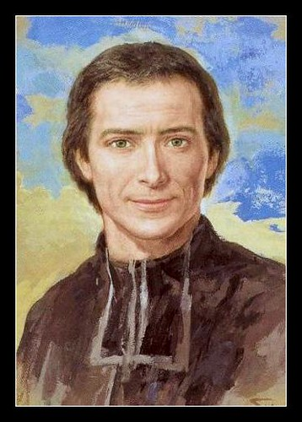
- Marcelino, homem de luz e construtor de 'Casas de luz'.
Da carta circular do Ir. Ernesto Sanchez Barba, fms
Intitulado Homes of Light: Cuidar da Vida. Gerar Nova Vida

Poderíamos encarar toda a vida de Marcelino Champagnat como uma luz que brilha no meio das circunstâncias escuras do seu tempo. Uma luz que brilha no meio dos jovens aos quais ele deu prioridade e consideração e atenção preferenciais quando fundou o Instituto e iniciou o seu ministério evangelizador. Uma luz no meio dos seus irmãos, com os quais formou uma comunidade unida, tentando criar, desde o início, casas de luz. Uma luz entre os seus companheiros sacerdotes, mostrando o rosto materno da Igreja, vestindo um avental, arregaçando as mangas...

Há uma história simbólica que o Irmão João Baptiste conta sobre Marcelino Champagnat como um recém-nascido. Ele diz que a mãe de Marcelino, "várias vezes, ao aproximar-se do berço onde o bebé Marcelino estava deitado, notou uma espécie de chama luminosa que parecia emitir do peito da criança".11 Quero ficar com a ideia que o autor apresenta referindo-se a uma "chama luminosa", sem entrar na historicidade do acontecimento, mas notando, antes, o forte simbolismo que é transmitido. Marcelino era uma criança muito amada, criada num lar em que a presença e influência dos seus pais, da sua tia, dos seus irmãos e irmãs teve um efeito marcante na sua vida. Este era o lar onde as fundações
foram postos à sua disposição para descobrir o seu apelo a ser uma luz para o mundo (cf Mt 5,14), para ser aquela chama luminosa que os jovens, os irmãos, e tantas outras pessoas tiveram a ocasião de experimentar no encontro com Champagnat. A sua vida irradiou vida e esta chama luminosa continua a arder entre nós.

No início da sua vida, quando o símbolo de uma chama luminosa foi mencionado, ele tinha uma mãe amorosa e piedosa a seu lado, e foi abraçado no calor do lar da família. Durante a sua vida, em todas as suas dificuldades e problemas, descobriu a chama luminosa constante de Maria na sua vida. Nos seus momentos finais, havia uma lâmpada acesa que se apagava diante dos seus olhos, enquanto os irmãos cantavam a Salve, formando o seu lar à volta de Maria. Era um sábado, o dia dedicado à nossa Boa Mãe.

Esta luz acompanhou-o durante toda a vida. Ele viveu com confiança. Não duvidou por um instante que a sua vida e missão eram obra de Deus, obra de Maria. Nunca se apresentou como o actor principal, mas em tudo, deu glória e louvor ao Senhor, vendo-se a si próprio como servo do Senhor. Ele viveu sempre sob a protecção materna de Maria e recorreu frequentemente a ela.

Esta vida deu-lhe um espírito de audácia. Estava sempre atento para discernir a voz de Deus nos acontecimentos
da vida e na sua oração pessoal. A sua audácia tornou-o aberto e flexível para desenvolver novas respostas sem se atolar em esquemas pré-determinados. Dedicou-se à educação e evangelização da juventude, dando atenção prioritária aos mais abandonados. Ele fez tudo isto enquanto construía um espírito de fraternidade, formando casas de luz. Teve a intuição de que o testemunho de um grupo é sempre mais poderoso do que o de um indivíduo. Nós, Maristas de Champagnat, temos estas e outras características que Marcelino nos deu no nosso ADN. Elas continuam a iluminar o nosso caminho hoje.

Momento de Silêncio

Perguntas para Reflexão:

- O que é o meu lar?
- Na sua vida, cite alguns lugares, ou experiências que sente estar em 'casas de luz'.
- Que tipo de luz é que eu quero ser?

Oração: Senhor Jesus, ordenastes-nos que fôssemos luz do mundo. O vosso servo São Marcelino Champagnat respondeu ao vosso apelo e foi um testemunho da vossa luz. A chama de Marcelino que ardia de amor para cuidar dos jovens a fim de os aproximar de ti tinha atraído outros irmãos para serem um servo neste chamamento especial. A luz que tinha recebido tem estado continuamente a formar 'casas de luz' que cuidam da vida e geram nova vida. Que a chama que confiou a Marcelino, transmitida aos seus irmãos, possa brilhar com brilho. Que muitos jovens se sintam atraídos pelo apelo da educação e evangelização da juventude e do serviço amoroso aos mais abandonados. A colheita é grande, mas os operários são poucos. Envie mais trabalhadores para a sua vinha para ajudar no trabalho de salvação. Concede-nos a coragem do Senhor para mostrar a luz que se mantém escondida para que todos possam ver as vossas boas obras e dar glória ao Pai. Amém

- INSTITUTO MARISTA DE IRMÃOS como "Lares de Luz

Apresentação em vídeo sobre os Irmãos Maristas: https://www.youtube.com/watch?v=KoDbcljp5CI

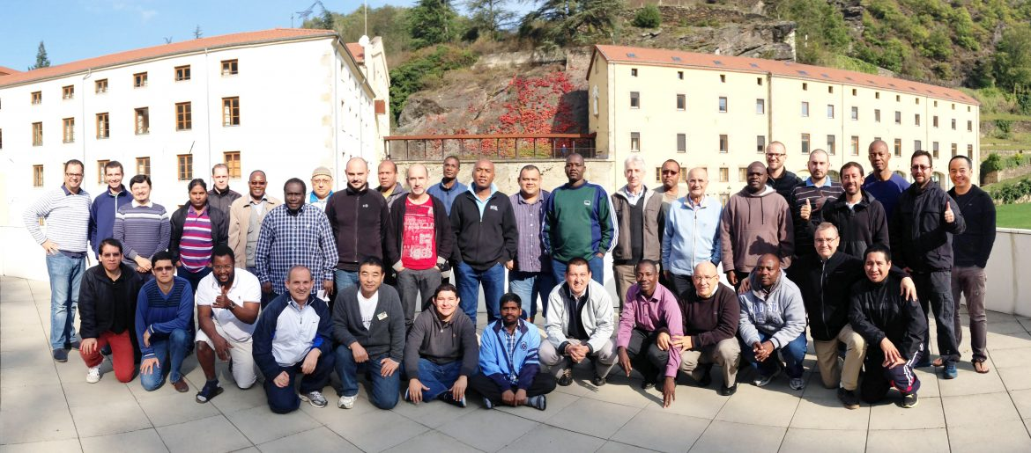

- Apresentação da História, Carismas, Formação e Actividades Missionárias da Comunidade dos Irmãos Maristas
Oração Intercessora

Mãe amorosa, o teu nome gravado no coração dos teus filhos maristas.
Quão abençoados são eles por as suas vidas serem confiadas por Jesus aos seus cuidados maternais. Têm sido o seu companheiro constante e modelo de como cuidar dos jovens e viver como irmãos e irmãs na comunidade em espírito de família, com ternura, calor e afecto. Atrai-os sempre perto do vosso Filho Jesus, para que sejam testemunhas mais fiéis da luz de Cristo no mundo cheio de trevas. Que possais tocar o coração dos jovens Mãe Maria para responder ao chamamento de Deus, a fim de que encontrem sentido na sua existência, experimentem a vida na sua plenitude e alegria na sua presença. Unam-nos para que possamos ser um só, como uma família que caminha junta para o Reino de Deus, onde Deus Pai, Filho e Espírito Santo reinam para todo o sempre. Amém.

Notre Dame, reza por nós.
São Marcelino reza por nós.

Música de Encerramento: Brilha Jesus Brilha https://www.youtube.com/watch?v=jmDTi9rgYYw ou qualquer canção cristã sobre Cristo ser luz do mundo.

Homilia do Papa Francisco para a Celebração da Epifania; discurso do Angelus, 6 de Janeiro de 2016. https://slmedia.org/blog/pope-francis-homily-for-epiphany-celebration-angelus-address
Ibid, n 48

